作业3
1、编程实现彩色图像1的直方图规定化，并进行结果分析。（图1为airplane原图，图2为peppers模板图，钉钉群可下载）
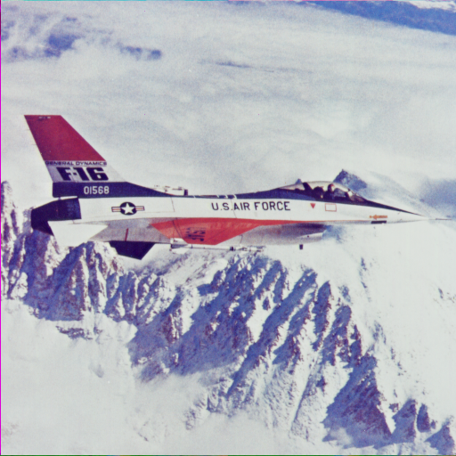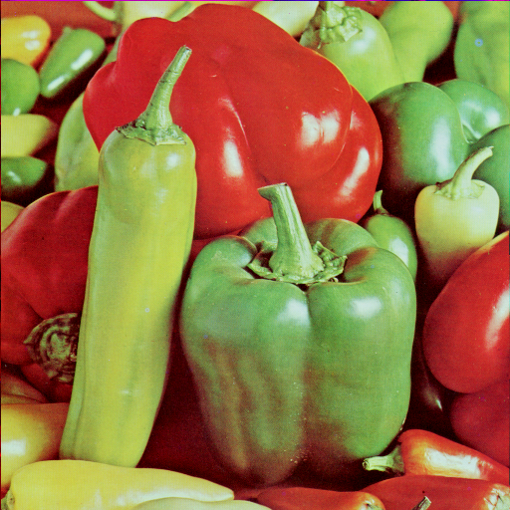
图1 airplane原图 图2 peppers 模板图
2、创建用户交互界面并实现不同方法的空间平滑滤波图像增强和锐化滤波图像增强算法，并进行结果分析。要求交互界面能实现读入图像并可选择进行各种滤波图像增强操作。
3、给定图3所示图像，要求编程实现该图像经平移、旋转后的二维傅里叶变换频谱图，并根据频谱图进行结果分析。（钉钉群可下载图像）
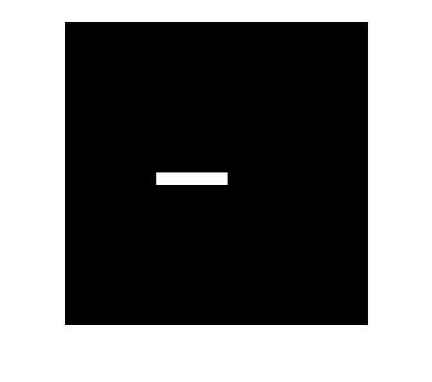
图3 测试图像
要求提交PDF版本（原理或算法、编程代码、结果分析等），编程要规范，微助教上提交！

